活动方案
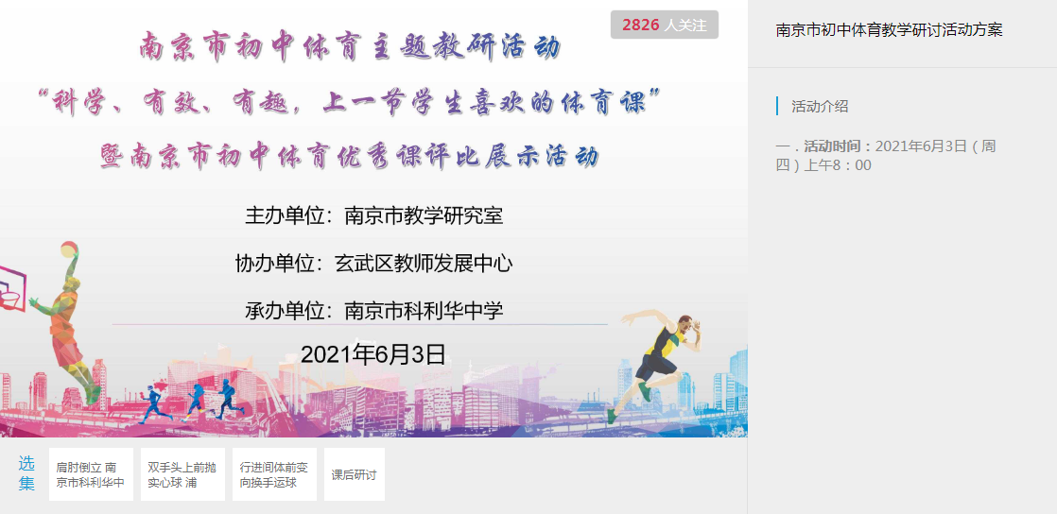
本次活动我们高三备课组一起学习了3节初中优质体育课，并聆听了高建君校长致欢迎词，我们认真学习上课的经验积极交流探讨如何提高课堂教学，学习了选手的教学方法和手段，如何提高课堂教学质量，如何提高学生学习的兴趣和学习氛围，选手们都是经过层层选拔的优秀青年教师，他们身上有体育人的活力气质，教学基本功扎实，在直播研讨时，我们也学习了专家们有效的点评和建议，我们通过视频直播的形式学习了整个活动内容，收获非常大，队后期我们自身的课堂教学有了很大的帮助，对个人上课能力和上课激情也有很大的推动影响作用。

